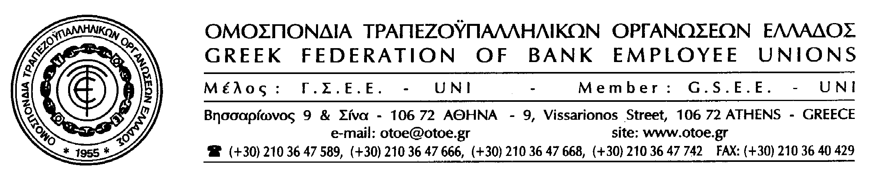

Αθήνα, 19 Μαρτίου 2012

ΑΜΕΣΗ ΑΝΤΙΔΡΑΣΗ ΤΗΣ ΟΤΟΕ
ΓΙΑ ΤΗΝ ΑΝΑΚΛΗΣΗ ΤΩΝ ΑΔΕΙΩΝ ΛΕΙΤΟΥΡΓΙΑΣ
ΤΡΙΩΝ ΣΥΝΕΤΑΙΡΙΣΤΙΚΩΝ ΤΡΑΠΕΖΩΝ

Συναντήσεις με τον Διοικητή της Τράπεζας της Ελλάδος, τον Αναπληρωτή Υπουργό Οικονομικών και τον Πρόεδρο της Ένωσης Συνεταιριστικών Τραπεζών ζήτησε η ΟΤΟΕ, με αφορμή την ανάκληση των αδειών λειτουργίας τριών Συνεταιριστικών Τραπεζών (Λαμίας, Λέσβου – Λήμνου και Αχαϊκής) που είδε το φως της δημοσιότητας.

Η ΟΤΟΕ, τονίζει ότι, έχει θέσεις και προτάσεις που συμβάλλουν στην αντιμετώπιση των δυσκολιών, με γνώμονα την εύρυθμη λειτουργία του τραπεζικού συστήματος στο σύνολό του, τόσο στο οικονομικό, όσο και στο εργασιακό επίπεδο .

Επισημαίνει όμως, ότι, η αποτελεσματική αντιμετώπιση των προβλημάτων, απαιτεί ευρύτερη συνεννόηση και όχι ενέργειες που δημιουργούν αναταράξεις σε Τράπεζες και ανασφάλεια σε εργαζόμενους, η διασφάλιση της εργασίας των οποίων, αποτελεί προτεραιότητα για την ΟΤΟΕ.


ΤΟ ΓΡΑΦΕΙΟ ΤΥΠΟΥ της ΟΤΟΕ

